(出國類別：其他)

赴中國大陸廣州參加
「2014年第二屆穗臺金融論壇」
出國報告

服務機關：臺灣銀行股份有限公司
姓名職稱：吳家彬 經理
派赴國家：中國大陸(廣州)
出國期間：103.6.18 – 103.6.20
報告日期：103.8.29
摘要
配合中國大陸「十二五」規劃政策，近年來，廣州積極實施“金融強市”戰略，採取了一系列有力措施推動金融業加快改革發展，推出了一系列支持金融發展的政策措施（2010年以來約20件），引導金融機構進駐廣州市聚集發展，金融業已成為廣州經濟重要的支柱產業。而為進一步推進廣東金融強省和廣州區域金融中心建設，廣東省及廣州市政府自2012年起合作舉辦國際金融交易博覽會及自2013年首度舉辦的穗臺金融論壇，希能透過此論壇，使廣東及臺灣兩地金融業更加交流了解，並有助於進一步推動兩地金融經貿合作的機會。
本屆金交會圍繞｀金融改革，興業惠民｀的主題，以｀大力發展國際金融、產業金融、科技金融、農村金融和民生金融｀為指導，繼續打造集成果展示、改革宣講、知識普及、學術交流、產業對接、產品推銷、設備展銷、人才招聘｀八會合一｀的中國金融展會和論壇品牌為目的。而穗臺金融論壇即為其中為學術交流所舉辦的項目。為加強推動穗臺兩地金融及產業的發展合作，主辦單位今年繼續於廣州舉辦第二屆穗臺金融論壇，共同探討穗臺金融與產業現況發展及合作前景。而從本次會展所展示之資料顯示中國大陸近年來在金融業產值大幅成長，且在穩定發展之餘，不斷的學習改革求新求變、作大作強。因此，臺資金融機構應掌握商機加緊申請進入當地市場服務臺商及兩岸企業客戶，政府相關單位更應持續加強溝通管道整合內外資源，替臺資企業爭取更多投資保障與優惠待遇的營商環境。

目 錄 頁次
壹、 目的……………………………………………………………..……..….3
貳、行程概要…….….………….……………….………………………...…..5
一、參加第二屆穗臺金融論壇…………….……………………….…….5
二、參觀第三屆中國(廣州)國際金融交易博覽會……………….…..…7
參、心得與建議…………..………………….………………………….…...10
肆、附件-印象留影……………………………….……………. ….…….....13

壹、目的
配合大陸國家「十二五」規劃政策，近年來，廣州積極實施“金融強市”戰略，採取了一系列有力措施推動金融業加快改革發展，推出了一系列支持金融發展的政策措施（2010年以來約20件），其中如：2013年5月推出了《關於支援廣州區域金融中心建設的若干規定》，2013年底推出了《關於金融監管部門和金融機構進駐廣州國際金融城辦公用房補貼的規定》等重要政策，引導金融機構進駐廣州市聚集發展，金融業已成為廣州經濟重要的支柱產業。而為進一步推進廣東金融強省和廣州區域金融中心建設，廣東省及廣州市政府自2012年起合作舉辦國際金融交易博覽會及自2013年首度舉辦的穗臺金融論壇，希能透過此論壇，使廣東及臺灣兩地金融界更加交流了解，並有助於進一步推動兩地金融經貿合作的機會。
本屆金交會圍繞｀金融改革，興業惠民｀的主題，以｀大力發展國際金融、產業金融、科技金融、農村金融和民生金融｀為指導，繼續打造集成果展示、改革宣講、知識普及、學術交流、產業對接、產品推銷、設備展銷、人才招聘｀八會合一｀的中國金融展會和論壇品牌為目的。而穗臺金融論壇即為其中為學術交流所舉辦的項目。自去(2013)年首屆穗臺金融論壇舉辦以來，穗臺兩地金融界的交流與合作越來越密切，為加強推動穗臺兩地金融及產業的交流發展，故廣東省廣州市臺辦、廣州市金融辦、臺灣三三會、臺北大學亞洲研究中心等共同於2014年繼續於廣州舉辦第二屆穗臺金融論壇，共同探討穗臺金融與產業現況發展及合作前景。
本次行程，6月19日舉行第二屆穗臺金融論壇，廣州市金融辦主任周建軍及臺灣“中研院院士”胡勝正分別就穗臺金融現況合作發展發表專題演講，並由臺灣金融研訓院董事長許嘉棟主持互動座談，邀請兩地與談人及其他與會專家代表以“發揮金融集聚效力 助推產業升級發展”為主題發表專業意見及互動交流。6月20日並安排參關第三屆中國(廣州)國際金融交易博覽會之啟動儀式與展場參觀，本屆有近三百家單位設攤，另由臺商兆邦金融集團贊助設立｀臺灣金融｀專館，構思獨特，並特別介紹即將在廣州設立分行的臺灣銀行及中信銀行兩大金控公司重點資訊，成為廣州各界了解臺灣金融的重要窗口和平台，臺灣館也再次獲得廣東省委書記胡春華蒞臨視察指導，由海基會前副董事長高孔廉代表接待，並作短暫金融產業意見交流。而從本次會展所展示之資料顯示中國大陸近年來在金融業產值大幅成長，且在穩定發展之餘，不斷的學習改革求新求變、作大作強。因此，臺資金融機構應掌握商機加緊申請進入當地市場服務臺商及兩岸企業客戶，政府相關單位更應持續加強溝通管道整合內外資源，替臺資金融機構及企業爭取更多投資保障與優惠待遇的營商環境，並可進一步延伸壯大兩岸共同合作提高金融服務實體經濟的力量。

貳、行程概要
一、參加第二屆穗臺金融論壇
（一）議程
1.名稱：第二屆穗臺金融論壇
2.主題：聚力金融 助推產業—兩岸金融與產業發展新探索
3.時間：2014年6月18日至6月20日
4.地點：中國大酒店麗晶殿
5.主辦單位：廣州市人民政府臺灣事務辦公室、廣州市人民政府金融工作
辦公室、臺灣“三三”會、臺北大學亞洲研究中心
6.協辦單位：廣東省海峽兩岸交流促進會金融委員會、廣東富邦融資租賃
有限公司、廣州金融業協會
7.會議行程：
第一天：6月18日
18:30-18:40 介紹與會領導和嘉賓
18:40-18:50 廣州市領導致辭
18:50-19:00 前海基會副董事長高孔廉致辭
19:00-20:30 晚宴

第二天：6月19日
09:00-09:10 介紹省、市領導和嘉賓
09:10-09:20 廣州市人民政府副秘書長刁愛林致辭
09:20-09:30 前海基會副董事長高孔廉致辭
09:30-09:40 臺灣金融研訓院與廣州農商行簽訂戰略培訓協議
09:40-10:10 廣州市政府金融辦主任 周建軍
主題：深化穗臺金融合作實現共贏發展
10:10-10:40 臺灣中央研究院院士、金管會前主任委員胡勝正演講
主題：臺灣金融市場之前景與挑戰
10:40-10:50 準備
10:50-12:00 互動座談
主題：發揮金融集聚效力 助推產業升級發展
座談主持：台灣金融研訓院董事長 許嘉棟
座談嘉賓：廣州農商行行長 易雪飛
廣州股權交易所總經理 黃成
廣州市貨幣金融博物館館長 丁俊峰
臺灣中研院院士 胡勝正
臺灣票券金融商業同業公會理事長 吳正慶
兆豐國際商業銀行常務獨立董事 陳戰勝
12:00 午餐
14:30-17:00 參觀廣州增城區農村金融建設

第三天：6月20日
09:00-11:30 參觀第三屆中國(廣州)國際金融交易博覽會
12:00 午餐
14:30 行程結束賦歸
（二）內容概要
本次行程係參加由廣州市人民政府臺灣事務辦公室、廣州市人民政府金融事務辦公室、臺灣｀三三｀會及臺北大學亞洲研究中心共同主辦廣州第二屆穗臺金融論壇。臺灣參訪團由海基會前副董事長高孔廉率領於6月18日晚上抵達廣州，6月19日早上開始在廣州市中國大酒店展開一系列議程活動，參加人員除兩地代表單位、企業、金融機構外，尚包含駐香港臺資金融機構及臺商代表等。大會首先由廣州市人民政府副祕書長刁愛林、海基會前副董事長高孔廉分別致辭說明穗臺兩地金融論壇的緣由、發展、功能及期許，接者進行金融機構間交流合作協議文本交換儀式（包括台灣金融研訓院與廣州農商行簽訂戰略培訓協議），後由本次論壇雙方專題主講人廣州市人民政府金融事務辦公室主任周建軍及臺灣中央研究院胡院士勝正作專題演講，分別就兩地目前的金融發展情況及問題作重點報告，並就雙方未來在金融機構合作、資本市場產品合作及金融文化與人才交流提出可行的建言。最後由台灣金融研訓院董事長許嘉棟主持互動座談，會談主題為「發揮金融集聚效力，助推產業升級發展」，座談嘉賓包括廣州農商行行長易雪飛、廣州股權交易中心總經理黃成、廣州市貨幣金融博物館館長丁俊峰、臺灣中央研究院院士胡勝正、臺灣票券金融商業同業公會理事長吳正慶、兆豐國際商業銀行常務獨立董事陳戰勝；與談人分別就各自專長領域闡述其金融特性、融資企業操作、兩岸籌資扶助產業升級發展及合作之可行性提出精闢的見解，並作意見交流。

二、參觀第三屆中國(廣州)國際金融交易博覽會
（一）議程
1. 會議名稱：第三屆中國(廣州)國際金融交易博覽會
2. 會展展期：自2014年6月20日起至22日止，共三日
3. 主辦單位：中國銀行業協會、中國證券業協會、中國期貨業協會、中國證券投資基金業協會、中國保險行業協會、中國支付清算協會、中國信託業協會、中國上市公司協會、中國財務公司協會、中國人民銀行廣州分行、中國銀行業監督管理委員會廣東監管局、中國證券監督管理委員會廣東監管局、廣東省人民政府金融工作辦公室、廣州市人民政府金融工作辦公室等
4. 承辦單位：廣州金交會投資管理有限公司
5. 會展地點：廣州中國進出口商品交易會展館
6. 會議主題：金融改革，興業惠民
7. 辦會宗旨：規模化、高端化、國際化、市場化
8. 指導方針：大力發展國際金融、產業金融、科技金融、農村金融和民生金融
9. 過去榮譽：2013年榮獲”年度十大最具發展潛力展會”
2013年榮獲”優秀品牌展會獎”
10.會議特色：本屆金交會再次設立”臺灣金融”專館，構思獨特，融通兩岸，成為廣州各界瞭解臺灣金融的重要窗口和平台。
11.會展目的：(1)成果展示(2)改革宣講(3)知識普及(4)學術交流
(5)產業對接(6)產品推銷(7)設備展銷(8)人才招聘

（二）內容概要
6月20日早上由廣州市人民政府臺灣事務辦公室人員帶領陪同參加在廣州中國進出口商品交易會展館舉行的第三屆中國(廣州)國際金融交易博覽會，大會由廣東省委書記胡春華、廣東省副省長、廣州市長、副市長等主要省市級領導及海基會前副董事長高孔廉共同主持開幕啟動儀式，本屆有近三百家單位設攤，另由兆邦金融集團贊助設立｀臺灣金融｀專館，構思獨特，並特別介紹即將在廣州設立分行的臺灣銀行及中信銀行兩大金控公司重點資訊，成為廣州各界了解臺灣金融的重要窗口和平台，臺灣館也再次獲得廣東省委書記胡春華蒞臨視察指導，由海基會前副董事長高孔廉代表接待，並作短暫金融產業意見交流。
本屆金交會圍繞｀金融改革，興業惠民｀的主題，以｀大力發展國際金融、產業金融、科技金融、農村金融和民生金融｀為指導，繼續打造集成果展示、改革宣講、知識普及、學術交流、產業對接、產品推銷、設備展銷、人才招聘｀八會合一｀的中國金融展會和論壇品牌為目的，進一步推進廣東金融強省和廣州區域金融中心建設。本次報名參展機構298家，有16家機構上報了46個產融對接項目，總意向性簽約金額約1,868億元人民幣，而對於消費者來說，也有68家機構提供348項促銷優惠措施，116家參展機構共推出近3,000個金融人才招聘崗位。廣東省委書記胡春華參觀後，強調希望參展企業、金融機構充分利用好金交會這一平台，加強溝通、深化合作，做強做大，為社會提供更多優質金融服務。
【註：“十二五”是廣州金融業發展基礎、發展條件、發展環境最好的時期，廣州市按照“1348”的工作思路，積極推動廣州區域金融中心建設。
“1”是實現一個總體目標：建設廣州區域金融中心。
“3”是加快發展廣州股權交易中心、廣州碳排放權交易所、廣州金融資 產交易中心等3個金融市場交易平台。
“4”是全力建設廣州國際金融城、廣州民間金融街、廣州金融創新服務區、南沙現代金融服務區4個金融功能區。
“8”是實施打造金融機構做優做強工程、企業上市“雙百工程”、產業金融發展工程、民生金融服務工程、金融生態優化工程、金融文化提升工程、金融人才建設工程、金融合作深化工程8個金融工程項目。】
目前各項目標持續加速進行，期能藉由金融生態環境建設改變以及金融創新平台開放改革，吸引更多國內外金融機構總部和區域總部落戶廣州，創造更大更強的金融業產值。

參、心得與建議
一、調整金融環境發展策略，落實金融營運中心佈局
近年來，廣州積極實施“金融強市”戰略，採取了一系列有力措施推動金融業加快改革發展，推出了一系列支持金融發展的政策（2010年以來約20件），如：2013年5月推出了《關於支援廣州區域金融中心建設的若干規定》，2013年底推出了《關於金融監管部門和金融機構進駐廣州國際金融城辦公用房補貼的規定》等，引導金融機構進駐廣州市聚集發展，金融業已成為廣州經濟重要的支柱產業。鑑此，為配合企業國際化及多元化發展，隨著臺灣自由經濟示範區設立，政府應儘速推出強而有力措施政策，落實建設臺灣成為區域金融中心或類似人民幣離岸中心、大中華金融營運中心佈局，以支援本土及臺商企業面臨國際競爭與全球化的發展。
二、創造金融發展動力，強化金融服務平台的經濟效能
第三屆中國（廣州）國際金融交易博覽會於6月20日~22日在廣州舉行。本屆金交會以“金融改革，興業惠民”為主題，繼續打造集成果展示、改革宣講、知識普及、學術交流、產業對接、產品推銷、設備展銷、人才招聘“八會合一“的中國金融展會和論壇品牌，進一步推進廣東金融強省和廣州區域金融中心建設為目標。廣東要以金交會作為建設金融強省和廣州區域金融中心的重要抓手和平台，深化金融領域改革，提升和創新金融服務，切實維護金融市場秩序，全面推進金融強省建設，在助推廣東產業轉型升級中實現更大發展。雖然臺灣金融已市場化、自由化，政府金融主管機關亦可輔導辦理類似金融交易平台，不僅做強做大，更應做優做精，期許各類金融機構繼續改革創新，推進金融、科技、產業融合創新發展，讓金融機構為社會提供更多優質金融產品及服務，提升服務實體經濟和社會民生的力量，並能走出臺灣與世界競爭。
三、推動金融改革創新，優化金融產品市場結構
廣州金融業實現跨越式發展，區域金融中心建設穩步推進，廣州金融綜合實力繼續位居大陸大城市前列，除了金融發展環境取得新突破、金融機構改革發展取得新突破、金融發展平台建設取得新進展外，金融改革創新取得新成效；新型金融機構、地方金融組織如村鎮銀行、融資租賃、小額貸款公司的設立、金融創新業務如人民幣跨境結算業務等，反映大陸金融在做強做大後，也開始求新求變，臺灣在相對比較下，除做優做精外，是否應朝著更具差異化、創新化、人性化、管理化的特色金融方向發展，以面對強大的競爭局勢。本屆金交會以“金融改革，興業惠民”為主題，值得一提的是，為展示和呼應互聯網金融的迅速崛起，本屆金交會結合金融改革發展趨勢，重點展示互聯網金融創新服務於產品，提供一個深入了解各類新型理財產品特性和知識的視窗。但在其中更值得探討的互聯網金融迅猛崛起的大背景下，互聯網金融創新的過程中，必然會帶來綜合的風險，因此，金融創新的重點在於風險控制。風控能力將成為各互聯網金融企業的競爭核心。大陸領先發展的互聯網金融如支付寶、餘額寶產品，目前在金融創新與風險控管所衍生出的議題值得臺灣參考與提出因應對策（例如：因應網路銀行、電子商務及第三方支付等興起，乃未來網路電子金融發展之必然趨勢，政府應加速金融交易立法、安全認證、產業規範及金融監理；金融業更應正視網路、電子商務的重要性、強化IT投資、管理能力及跨領域整合，還要透過社群網路及組織改造來配合及開創新的經營模式。)

四、發揮金融交流合作力量，提升金融產品服務的水準
本屆金交會立足粵港澳臺，輻射東南亞，聯動歐美，設立國際金融展區，充分突出國際化元素。目前金交會不僅得到香港貿易發展局、澳門貿易投資促進局、臺灣三三企業交流會、華南美國商會、廣東英國商會的特别支持，還積極發動港澳臺、東南亞、歐美等大型金融機構參展，邀請國際著名金融專家學者前來參會並舉辦學術交流會議。穗臺金融論壇即為其中一項重要的交流會議，本次穗臺金融論壇的主題是「發揮金融集聚效力，助推產業升級發展」，臺灣海基會前副董事長高孔廉等臺灣金融界人士，以及廣州地區金融界、產業界人士共200多人齊聚一堂，探討穗臺金融與產業合作發展前景。廣州金融業在｀發展是金融第一要務，穩定是金融第一責任｀的工作理念，按照｀現代化、市場化、差異化、國際化｀ 的發展方向下，積極舉辦活動向國外專家、業者、機構學習交流最新的金融發展資訊，在求穩定、求發展目標下，貫徹落實廣州區域金融中心建設。臺灣應該藉由在雙邊金融合作交流機會上，爭取更多的業務策略聯盟及合作商機（例如：大陸金融業者最有興趣交流學習項目如金控架構運作、公司治理、中小企業融資、消費金融、財富管理、風險管理業務等）。
五、掌握臺商投資動向，爭取優惠措施政策擴展商機
本次穗臺金融論壇的主題是「發揮金融集聚效力，助推產業升級發展」，探討穗臺金融與產業合作發展前景。海基會前副董事高孔廉在會上指出，目前在廣東臺商達到2.5萬多家，投資金額超過530億美元，但受限於過去兩岸政策，臺灣金融業來大陸比產業慢了許多，如今應在政策上給予彌補，希望大陸中央及地方政府在政策上能對臺資金融機構及臺商更開放。在主題議題下，廣州市政府副秘書長刁愛林在論壇也致詞表示，在媒合產業與金融的相互扶持發展上，廣州現正透過積極推動企業上市，鼓勵發展汽車、航運、新興及策略性等產業金融，希望藉由提高金融服務實體經濟的能力，進一步壯大廣州本地產業。鑑此，希望臺灣金融主管機關能有效監管分配臺灣銀行到大陸設置分支機構，也希望能透過各種協商管道請大陸政府重視臺商企業發展困境及融資的需求，加速放寬優惠政策於臺資銀行准入大陸，支持臺商企業升級轉型永續發展（例如：加速開放市場准入、租稅減免優惠、爭取臺商國民待遇等），並可進一步延伸壯大兩岸共同合作商機，提高金融服務實體經濟的力量。

肆、附件-印象留影

穗臺金融論壇開幕高孔廉先生致辭 論壇互動座談由許嘉棟先生主持
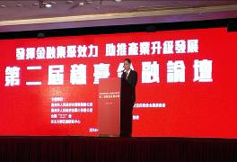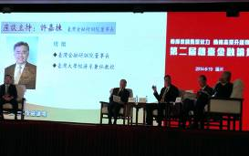

第三屆金交會開幕啟動儀式 金交會臺灣金融展館
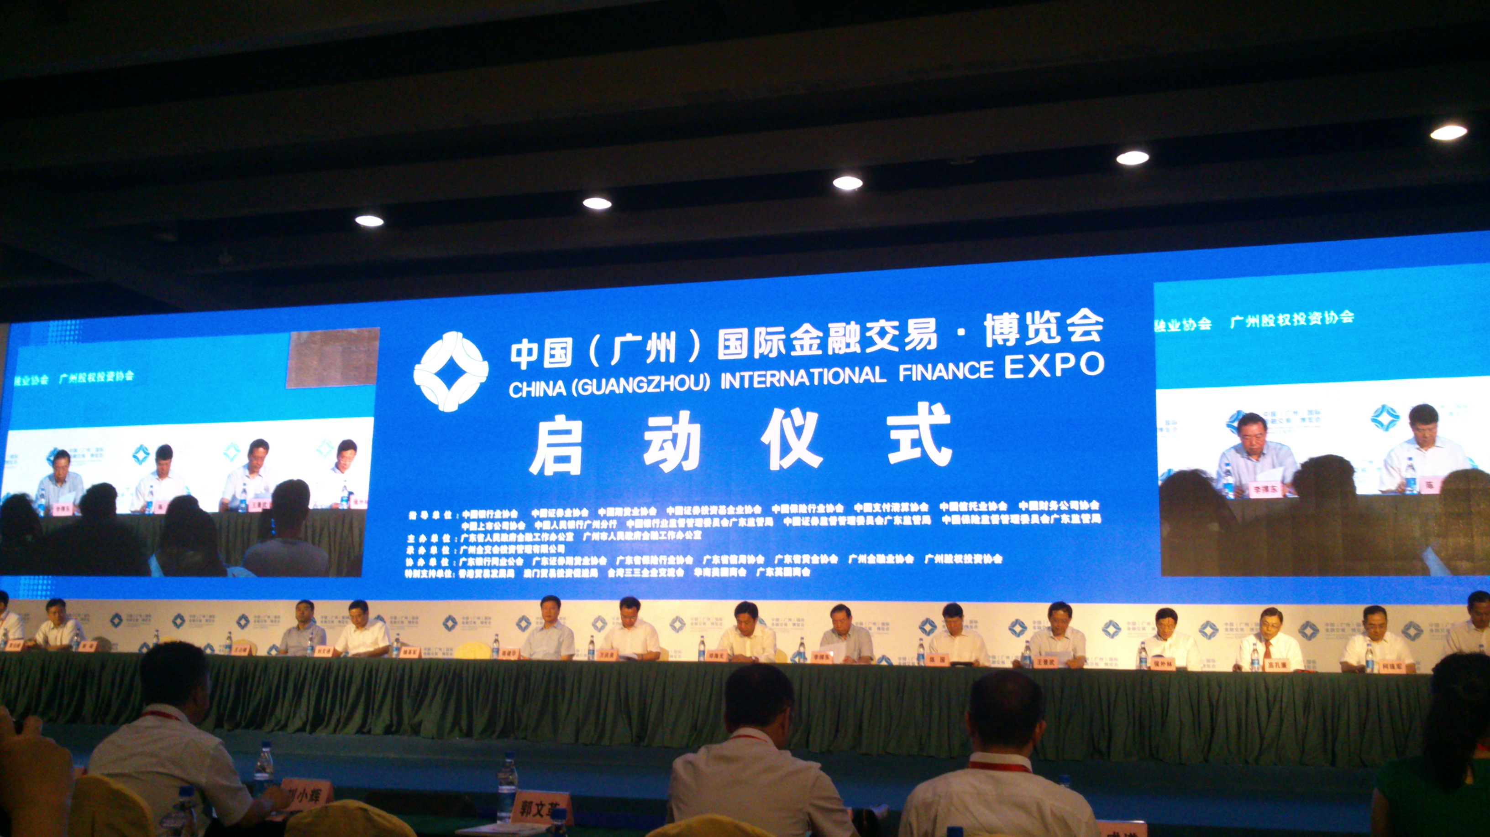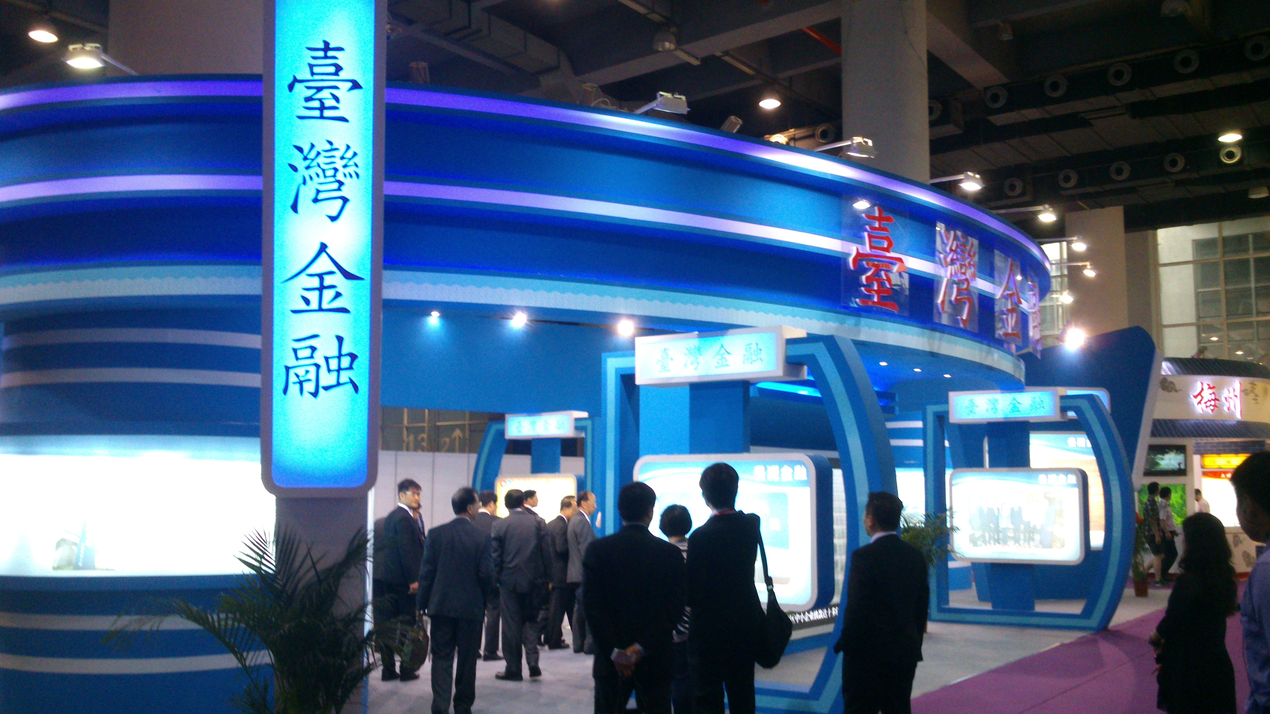

金交會臺灣金融展館臺灣銀行簡介(一) 金交會臺灣金融展館臺灣銀行簡介(二)
